Fundermax Interior Arbeitsplatten

Fundermax

Eigenschaften

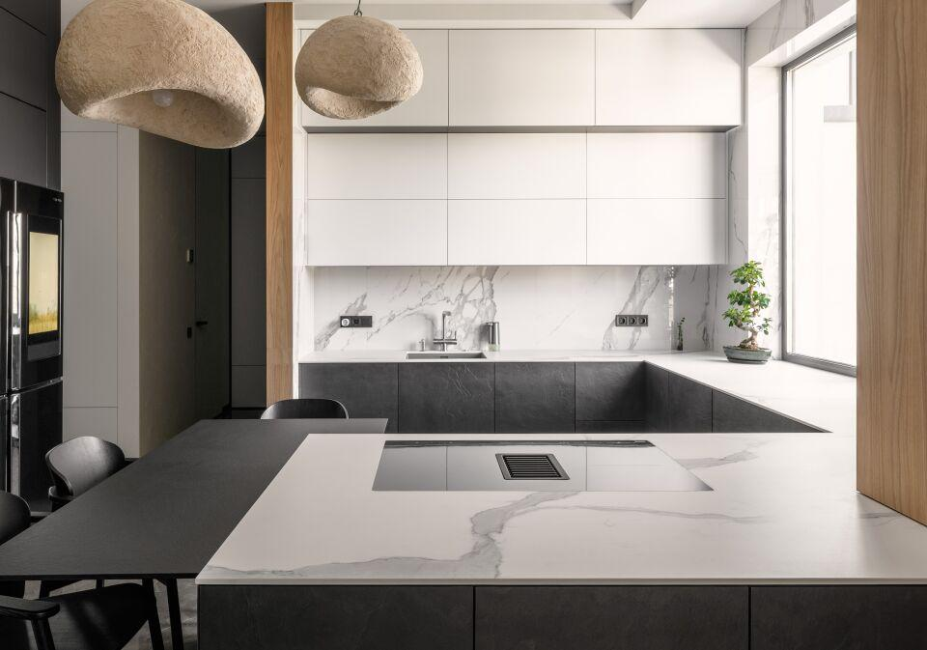

Dekor

Birke

Farbton

beige, braun, bronze, dunkelgrau, grau, hellgrau, mehrfarbig, schwarz, violett, weiß

Oberfläche

glatt, matt, seidenmatt, strukturiert

Werkstoff

High Pressure Laminate (HPL)

Breite (mm)

1.300,00

Länge (mm)

4.100,00

Stärke (mm)

12,00

Ausführung Bekleidung

Platte

Baustoff, Platte

HPL-Kompaktplatte

Brandverhalten

B-s1, d0

Chemische Beständigkeit

lösungsmittelbeständig

Farbe des Kerns

braun, grau, schwarz, weiß

Farbtonbezeichnung Hersteller

0741 Birkengrau, 0497 Stonehenge, 0386 Blues, 0742 Kieselgrau, 0027 Prado Achatgrau, 0733 Sanitärweiss, 0080 Schwarz, 0793 Patina Tin, 0421 Venus, 0018 Divaro, 0428 Cave, 2313 Keramikweiss, 0755 Warmgrau Dunkel, 0794 Patina Bronze, 0085 Weiss, 0693 Orchidee, 0075 Dunkelgrau, 0394 Moonwalk, 0406 Rockstar, 0606 Arktisweiss, 0746 Sanitärgrau, 0077 Graphitgrau, 0026 Prado Alugrau, 0426 Loft, 0753 Kühlgrau Mittel, 0427 Skyline, 2289 Tortora, 2286 Fliederweiss, 0344 Riverside, 2206 Fango